

MODUL AJAR PEMROGRAMAN VISUAL

**

Dosen Pengampu :

Agung Widiyatmaka, S.Si.

PRODI MANAJEMEN INFORMATIKA

RINTISAN AKADEMI KOMUNITAS NEGERI JEPARA

2017

**BAB 1**

**DASAR PEMROGRAMAN VISUAL**

* 1. **Pengertian Pemrograman Visual**

Pemrograman Visual adalah metode pembuatan program dimana programmer membuat koneksi antara objek-objek dengan cara menggambar, menunjuk,dan mengklik pada diagram dan icon dengan berinteraksi dengan diagram alur.

Salah satu contoh bahasaa pemrograman yang sering digunakan untuk membuat pemrograman visual adalah *Visual Basic*. Bahasa pemrograman berorientasi objek yang berbasis *windows* dari *Microsoft*.

* 1. **Mengenal Visual Basic**

*Microsoft Visual Basic* adalah bahasa pemrograman yang digunakan untuk membuat aplikasi *windows* yang berbasis grafis *(GUI-Graphical User Interface)*.

*Visual Basic* merupakan *event driven programming* (pemrograman terkendali kejadian) artinya program menunggu sampai adanya respon dari pemakai berupa event/kejadian tertentu (tombol diklik, menu dipilih). Ketika event terdeteksi, kode berhubungan dengan event (prosedur event) akan dijalankan.

Visual Basic 1.0 pertama kali dikenalkan pada tahun 1991, sedangkan rilis terbaru pada tahun 2015.

* 1. **Struktur Aplikasi Visual Basic**

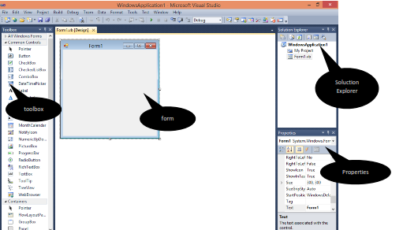

Menu Bar

Aplikasi terdiri dari :

* Menu Bar : Berfungsi untuk menambahkan form, menjalankan atau run program, menyimpan project yang dibuat
* ToolBox : Berfungsi untuk menambahkan komponen pada form saat membuat project
* Solution Explorer : Berfungsi untuk melihat form, module untuk mengedit atau melihat coding didalam form itu sendiri.
* Properties : Berfungsi untuk mengganti nama form dan komponen-komponen yang ada pada form.
* Form : Lembar kerja yang digunakan untuk membuat aplikasi. Komponen dapat ditambahkan dengan memilih pada toolbox disampingnya.
* Error List : Untuk melihat coding yang salah atau tidak bisa dijalankan
  1. **Langkah-langkah untuk Mengembangkan Aplikasi**
* Membuat Project
* Membuat User Interface/tampilan
* Mengatur Properties
* Menulis kode program
* Menjalankan program

**LATIHAN 1**

**Langkah 1 : Membuat Project Baru**

* Pada menu **File,** klik perintah **New Project**
* Pilih Windows form application
* Beri nama file dengan nama **Latihan1**

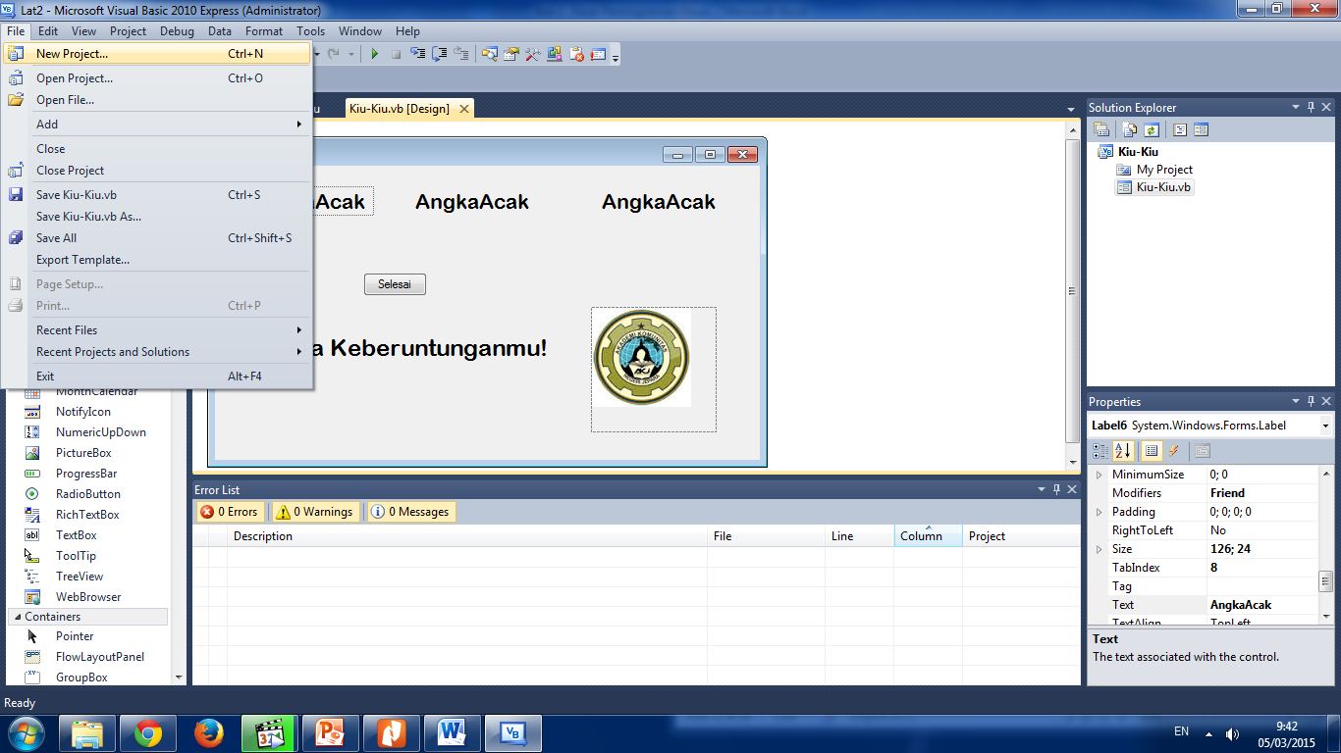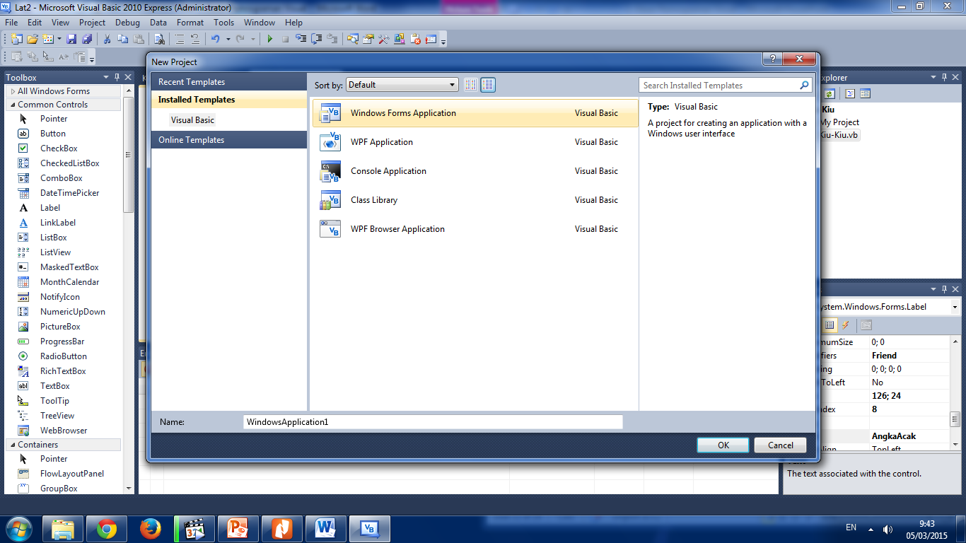

* Maka akan muncul form kosong yang siap digunakan untuk membuat aplikasi/membuat interface.

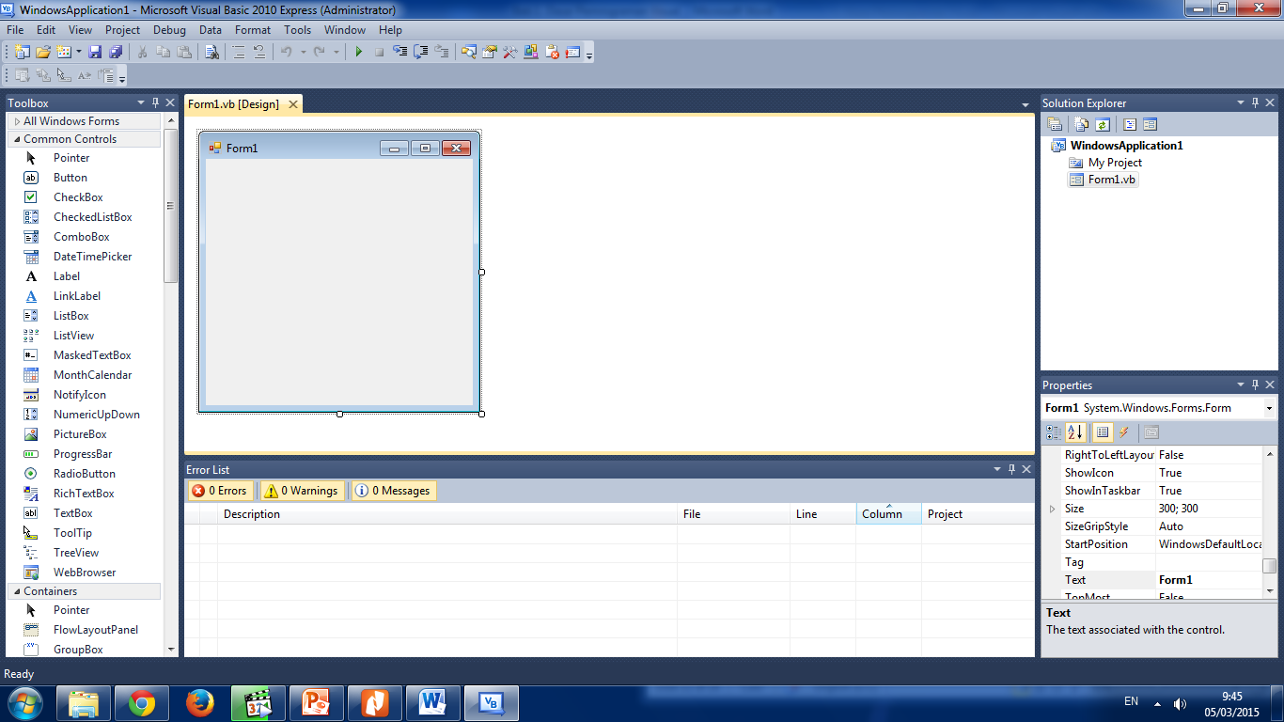

* + 1. **Langkah 2 : Membuat Interface/tampilan**

Pada langkah ini, ambil beberapa tombol dari menu toolbox. Pada contoh ini, akan membuat aplikasi selamat datang.

* **Klik tombol Label pada toolbox**, lalu drag dan letakkan pada form. Jumlah label yang akan digunakan disesuaikan dengan kebutuhan pada aplikasi yang akan dibuat.
* **Klik tombol TextBox pada toolbox**, lalu drag dan letakkan pada form. Jumlah TextBox yang akan digunakan disesuaikan dengan kebutuhan pada aplikasi yang akan dibuat.
* **Klik tombol Button pada toolbox**, lalu drag dan letakkan pada form.
* Tampilan sederhana textbox dan button

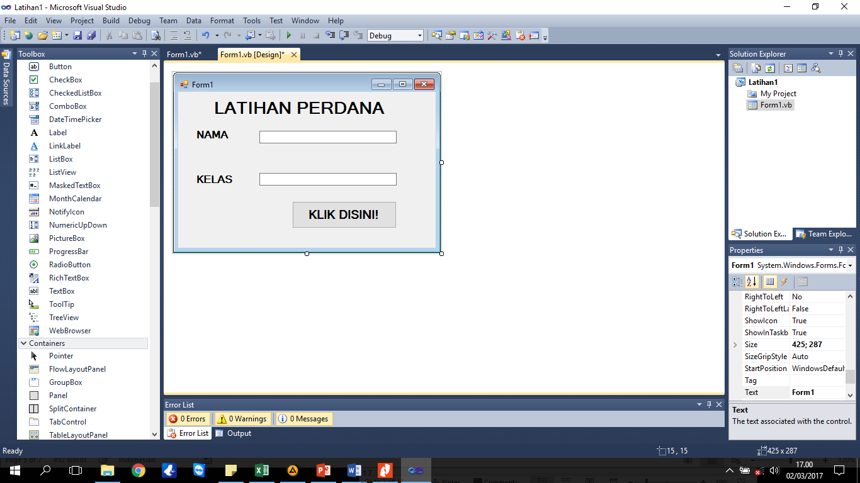

* + 1. **Langkah 3 : Setting Properties**

|  |  |  |
| --- | --- | --- |
| **Objek** | **Properti** | **Pengaturan** |
| Label1 | Text | NAMA |
| Font | Arial,Bold,12 |
| Label2 | Text | KELAS |
| Font | Arial,Bold,12 |
| TextBox1 | Name | TxtNama |
| TextBox2 | Name | TxtKelas |
| Button1 | Text | KLIK DISINI! |

* + 1. **Langkah 4 : Menulis kode program/coding**

Jendela code adalah sebuah jendela khusus pada lingkungan pemrograman yang digunakan untuk mengetikkan dan menyunting pernyataan program visual basic.

* Klik kanan pada Button1 (KLIK DISINI!) pilih **view code**

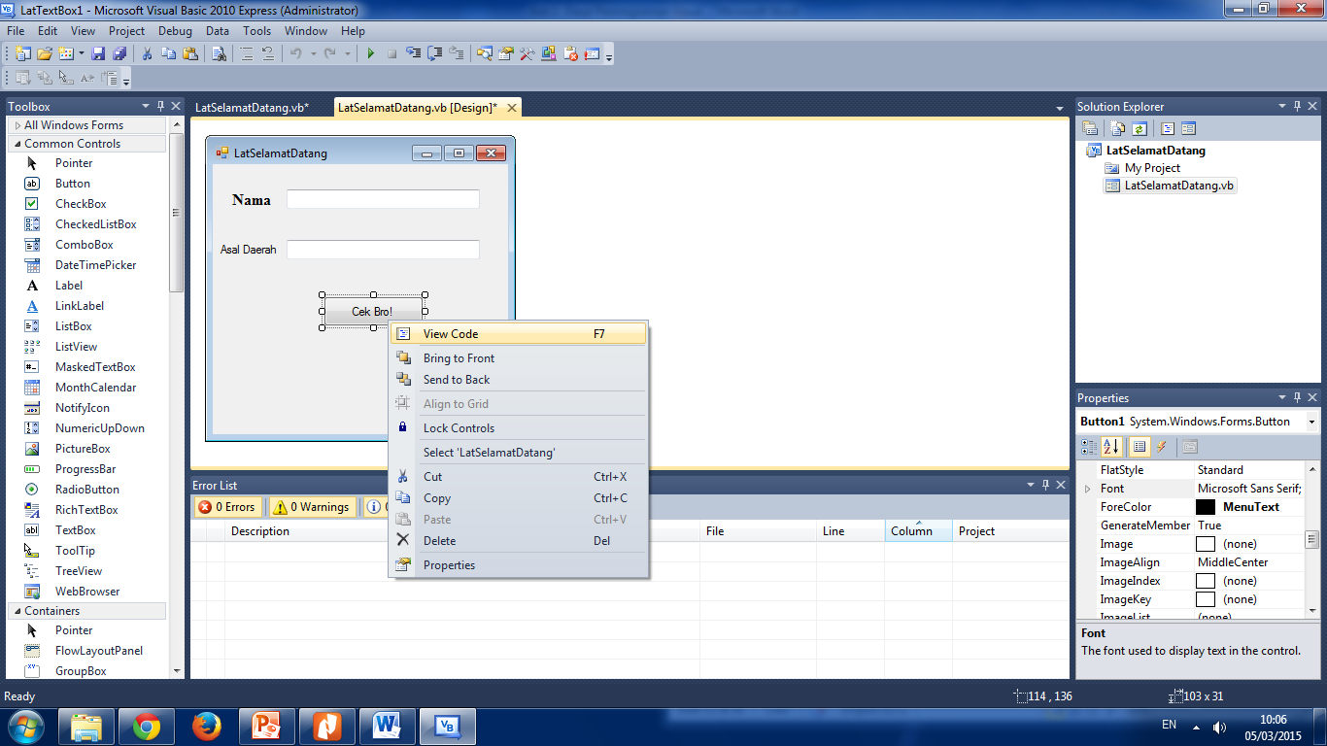

* Ketikkan kode berikut

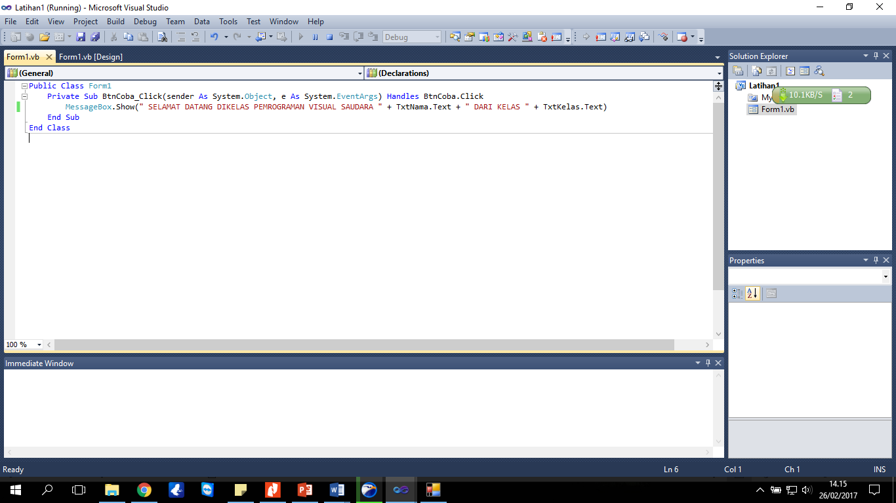

* + 1. **Langkah 5 : Menjalankan Program**

Untuk menjalankan progam/running, klik **debug** kemudian **start debugging**

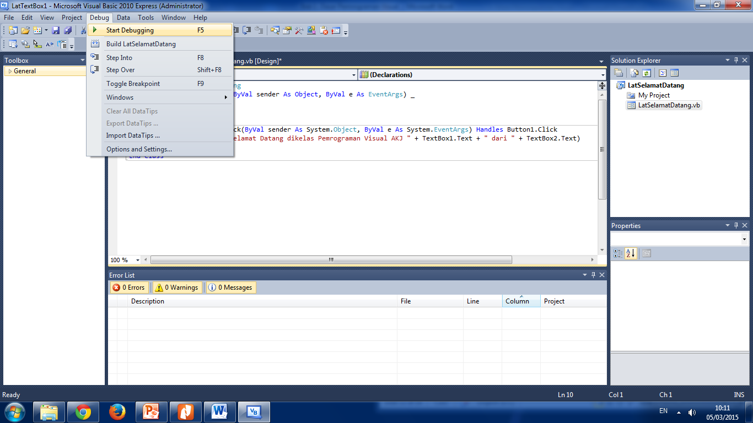

**Atau dengan shortcut tombol F5.**

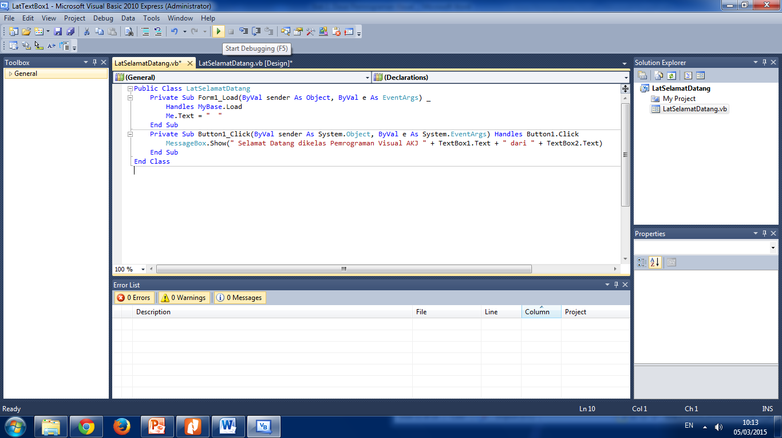

Jika sudah bisa dijalankan kemudian simpan project dengan klik tombol **save**.

LATIHAN 2

Buatlah design user interface seperti gambar berikut

Toolbox yang digunakan Label, TextBox, Button, GroupBox, RadioButton.

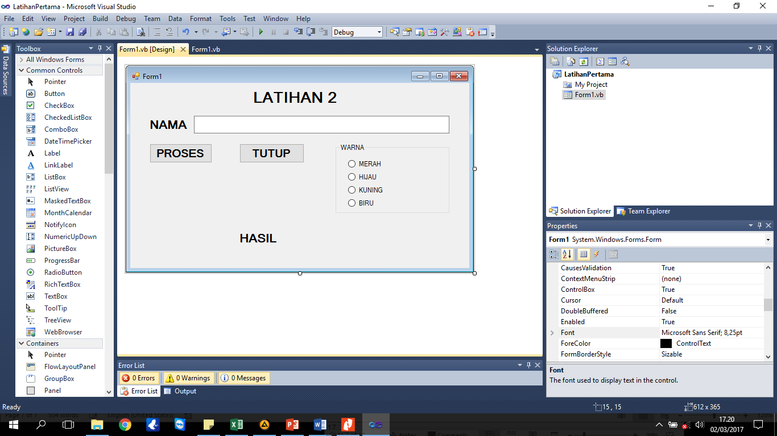

Lakukan pengaturan properties sebagai berikut:

|  |  |  |
| --- | --- | --- |
| **Objek** | **Properti** | **Pengaturan** |
| Label1 | Text | LATIHAN 2 |
| Font | Arial,Bold,12 |
| Label2 | Text | HASIL |
| Font | Arial,Bold,12 |
| TextBox1 | Name | TxtNama |
| Button1 | Text | PROSES |
| Button2 | Text | TUTUP |
| GroupBox | Text | WARNA |
| RadioButton1 | Text | MERAH |
| RadioButton2 | Text | HIJAU |
| RadioButton3 | Text | KUNING |
| RadioButton4 | Text | BIRU |

Menulis Kode Program:

